**SVEUČILIŠTE U ZAGREBU**

**FAKULTET ORGANIZACIJE I INFORMATIKE**

**V A R A Ž D I N**

**Marta Fiorencis, marfioren@foi.hr**

**Matija Lješčanin, matljesca@foi.hr**

**Enis Novak, enovak1@foi.hr**

**Karlo Njegovan, karnjeg@foi.hr**

**SMARTY**

**PROJEKT IZ KOLEGIJA ANALIZA I RAZVOJ PROGRAMA**

**PROJEKTNA DOKUMENTACIJA**

**Varaždin, 2018.**

**SVEUČILIŠTE U ZAGREBU**

**FAKULTET ORGANIZACIJE I INFORMATIKE**

**V A R A Ž D I N**

**Tim: AIR1809**

**Github:** [**https://github.com/KarloNjegovan/Smarty**](https://github.com/KarloNjegovan/Smarty)

**Trello: <https://trello.com/b/1YfCPVHa/smarty>**

**Marta Fiorencis, 00161047185**

**Matija Lješčanin, 0016106941**

**Enis Novak, 0036469482**

**Karlo Njegovan, 0016104200**

**SMARTY**

**PROJEKT IZ KOLEGIJA ANALIZA I RAZVOJ PROGRAMA**

**PROJEKTNA DOKUMENTACIJA**

**Mentor:**

Doc. dr. sc. Zlatko Stapić

**Varaždin, 2018.**

Sadržaj

1. Uvod 4

2. Metodologija razvoja 5

2.1. Projektni tim 5

2.2. Vremenska podjela projekta 5

2.3. Kapacitet članova tima 6

3. Faza planiranja i razvoja koncepata 7

3.1. Sprint 1 7

3.2. Plan sprinteva u budućnosti 8

# Uvod

Glavni cilj aplikacije Smarty jest praćenje temperature i vlage pomoću različitih mjernih točaka u prostoriji. Osim samog praćenja temperature, aplikacija mora obavjestiti korisnika ukoliko je temperatura ili vlaga prešla preko dozvoljene granice. Korisnik također treba imati opciju pregleda prijašnjih podataka u obliku grafova koji će pokazivati prosječne vrijednosti temperature i vlage određenog mjernog mjesta. Administrator aplikacije mora imati mogućnost dodavanja, uređivanja i brisanja korisničkih profila kao i opciju postavljanja granice alarmantnih vrijednosti svakog mjernog mjesta.

Kao mjerne točke koristiti ćemo više Arduino čipova koji će bilježiti i pohranjivati podatke koji se odnose na određenu točku. Pomoću spremljenih podataka korisniku aplikacije omogućiti ćemo kvalitetnije i detaljnije reguliranje bitnih čimbenika u okolini radnog mjesta sa ciljem poboljšanja i napretka samog sustava. Aplikacija će biti dostupna u Android, iOS i desktop(web) verziji s napomenom da je desktop verzija isključivo namijenjena administratoru aplikacije jer se odnosi na upravljanje podataka korisnika i samih mjernih točaka.

Projekt će koristiti tvrtka Rinel koja nam je i pristupila sa ovom idejom. Kako bi što učinkovitije i temeljitije pratili razvoj našeg projekta odlučili smo koristiti online alat trello pomoću kojeg ćemo bilježiti sve buduće planove, ostvarene ciljeve i podjele uloga članovima tima.

# Metodologija razvoja

Kao metodiku razvoj koristiti ćemo *Scrum.* U listi funkcionalnosti navesti ćemo I objasniti funkcionalnosti koje će biti implementirane u naš finalni proizvod.

Projekt je inicijalizirala tvrtka Rinel čiji nam je kontakt ponudio projekt izrade aplikacije za čitanje vrijednosti sa mjernih točaka i spremanje na server. U projekt spadaju desktop(web) aplikacija za prikaz vrijednosti, postavljanje alarmnih vrijednosti pojedinih mjernih točaka i pridruživanje određene mjerne točke korisniku. Kao dio projekta također trebamo izraditi iOS I Android aplikaciju koja će obavještavati korisnika o alarmnim vrijednostima i omogućiti korisniku uvid u podatke o određenoj mjernoj točki. Također moramo pripremiti hardvare za očitavanje temperature i vlažnosti te za upload podataka na server. Prvi timski sastanak se održao 3.11.2018. na kojem su bile definirane osnovne funkcinalnosti koje će imati aplikacija(ukoliko klijent bude tražio, neke funkcionalnosti se mogu dodati ili ukloniti), planirale su se smjernice našeg plana i odredile dužine sprinteva(zaključili smo da je optimalna dužina trajanja sprinta 2 tjedna), također smo dodijelili zadatke za svakog člana tima u fazi planiranja i razvoja koncepta. Nažalost prvi sastanak održao se kasnije nego što smo planirali, ali kontakt i klijent nisu bili dostupni za upite o projektu do prije tjedan dana.

# Projektni tim

Naš tim sastoji se od 4 člana: Karlo Njegovan, Matija Lješčanin, Enis Novak i Marta Fiorencis. Vlasnik proizvoda je tvrtka Rinel a voditelj našeg tima je Karlo Njegovan.

# Vremenska podjela projekta

Kao što je bilo spomenuto prije, projekt smo rasporedili u 4 sprinta u trajanju od dva tjedna jer smo zaključili da su dva tjedna dovoljan vremenski period da se postigne napredak.











Slika 1. Vremenska provedba projekta prikazana u alatu Trello

# Kapacitet članova tima

Jedan sprint traje 2 tjedna, odnosno 10 radnih dana, kao tim odlučili smo da će biti dovoljno ako svaki član tima na svojem dijelu projekta radi 1h i 30min tokom radnog dana što je 15h tokom 2 tjedna. Uloženo vrijeme naših ćlanova u projekt tokom jednog sprinta prikazano je ispod:

|  |  |  |  |
| --- | --- | --- | --- |
| Članovi | Dostupnih dana tijekom trajanja | Dostupnih sati po danu | Ukupan broj dostupnih sati |
| Karlo | 10 | 1h 30min | 15 |
| Matija | 10 | 1h 30min | 15 |
| Marta | 10 | 1h 30min | 15 |
| Enis | 10 | 1h 30min | 15 |

# Faza planiranja i razvoja koncepata

U fazi planiranja i razvoja izrađena je ERA, mock-up za wb, android i iOS, dijagram slučajeva korištenja i tehnička dokumentacija. Podijela zadataka izgledala je ovako:

E- Enis K- Karlo M-Marta ML- Matija

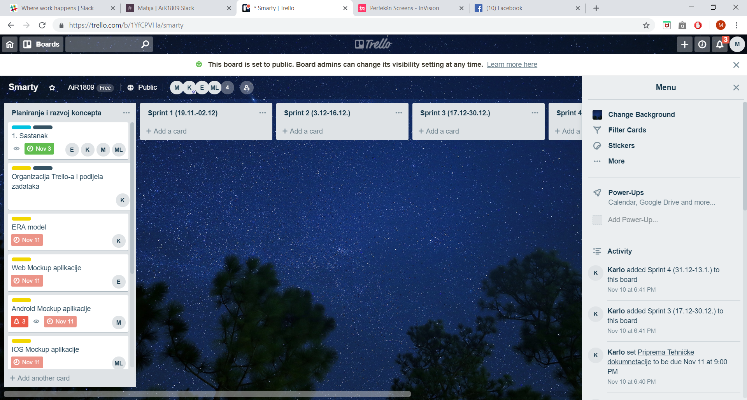 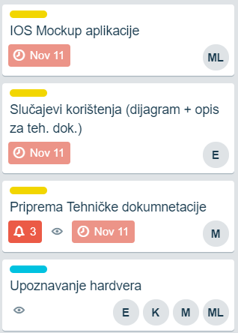

Slika 1. Podjela zadataka u fazi planiranja i razvoja u alatu Trello

Kao što se vidi iz prikazanog u fazi koja prethodi samom početku sprintova tim je odlučio izraditi prvu verziju ERA modela, Mock-upove i upoznati se sa hardverom, odnosno testirati opcije Arduin- a i proučiti način rada sa navedenim. ERA model je izrađen na temelju trenutno dostupnih informacija koje smo dobili od naručitelja aplikacije. Mock- up predstavlja funkcionalnosti koje je klijent trenutno zatražio.

# Sprint 1

Prvi sprint započeti će 19. studenog 2018. i trajati će do 2. prosinca 2018. U prvom sprintu će se implementirati baza i servisi, definirati bazni mockup te log za iOS, android i desktop aplikacije.

|  |  |  |  |  |  |  |  |  |  |
| --- | --- | --- | --- | --- | --- | --- | --- | --- | --- |
| Funkcionalnost | Zadatak | Uloga | Initial Estimate of effort | Prioritet | New esitmates of effort remaining as of day | | | | |
| Početna postavka sustava | Implementacija baze | Karlo | 2 | 1 | 0 | 0 | 0 | 0 | 0 |
| Implementacija servisa | Karlo | 2 | 2 | 0 | 0 | 0 | 0 | 0 |
| Definiranje baznog mockup-a | Marta  Matija  Enis | 3 | 3 | 0 | 0 | 0 | 0 | 0 |
| Prijava u sustav | Login za android | Marta | 2 | 4 | 0 | 0 | 0 | 0 | 0 |
| Login za iOS | Matija | 2 | 5 | 0 | 0 | 0 | 0 | 0 |
| Login za desktop | Enis | 2 | 6 | 0 | 0 | 0 | 0 | 0 |

# Plan sprinteva u budućnosti

Kratak opis kasnijih sprinteva, njihovo trajanje te zadaci koji će se izraditi.

|  |  |  |  |  |
| --- | --- | --- | --- | --- |
| Trajanje sprinta | Sprint I  19.11 - 2.12. | Sprint II  17.12. - 7.1. | Sprint III  7.1. - 28.1. | 28.1. - |
| Zadaci | Implementacija baze  Definiranje baznog mockup-a  Implementacija login servisa  Dodati generiranje tokena pri prijavi korisnika  Izraditi funkcionalnosti prijave za iOS, Android i desktop | Izraditi funkcionalnosti prikaza grafova za iOS, Android i desktop  Implementacija servisa za rad sa grafovima | Izraditi funkcionalnost push notifikacija za iOS, Android i desktop  Implementacija servisa za push notifikacije  Izraditi registraciju korisnika i stanica za desktop | Dorade i popravci |